附件1「米倉劇場介紹」

- 米倉劇場的興建：
米倉劇場位於桃園市桃園區市中心內，前身為日治時期昭和11年（西元1936年）興建之倉庫，至今已80餘年，共有3棟米穀統制倉庫保存良好，桃園市政府文化局於2017年公告登錄為歷史建築。利用倉庫建築特性大跨距及挑高的空間特性，引進專業劇場設備，規劃利用為中小型劇場空間。
米倉劇場位於桃園區老城區(以景福宮為中心興建的民修城池，範圍大約是春日路、成功路、三民路三段所圍成的範圍)附近，以劇場為中心，向外輻射至桃園老城區範圍，利用老建築、老街、老店家等非制式空間及歷史脈絡為創作理念，將表演藝術與城市氛圍結合，呈現只有桃園城市限定版的藝術體驗，打造為桃園中小型劇場的實驗創作基地。

二、米倉劇場的目標：
- 歷史建築再利用為專業中小型劇場
米倉劇場共有三棟倉庫，其中B、C相連之兩棟，於111年9月27日正式啟用，利用其挑高之空間引入專業劇場設備規劃為中小型劇場。
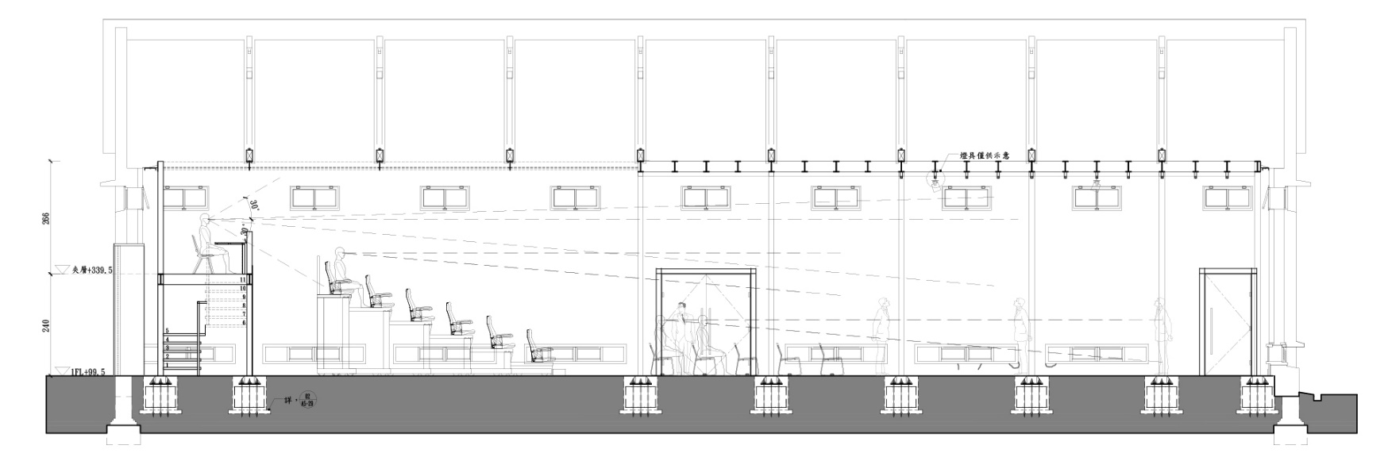
米倉劇場舞台剖面圖
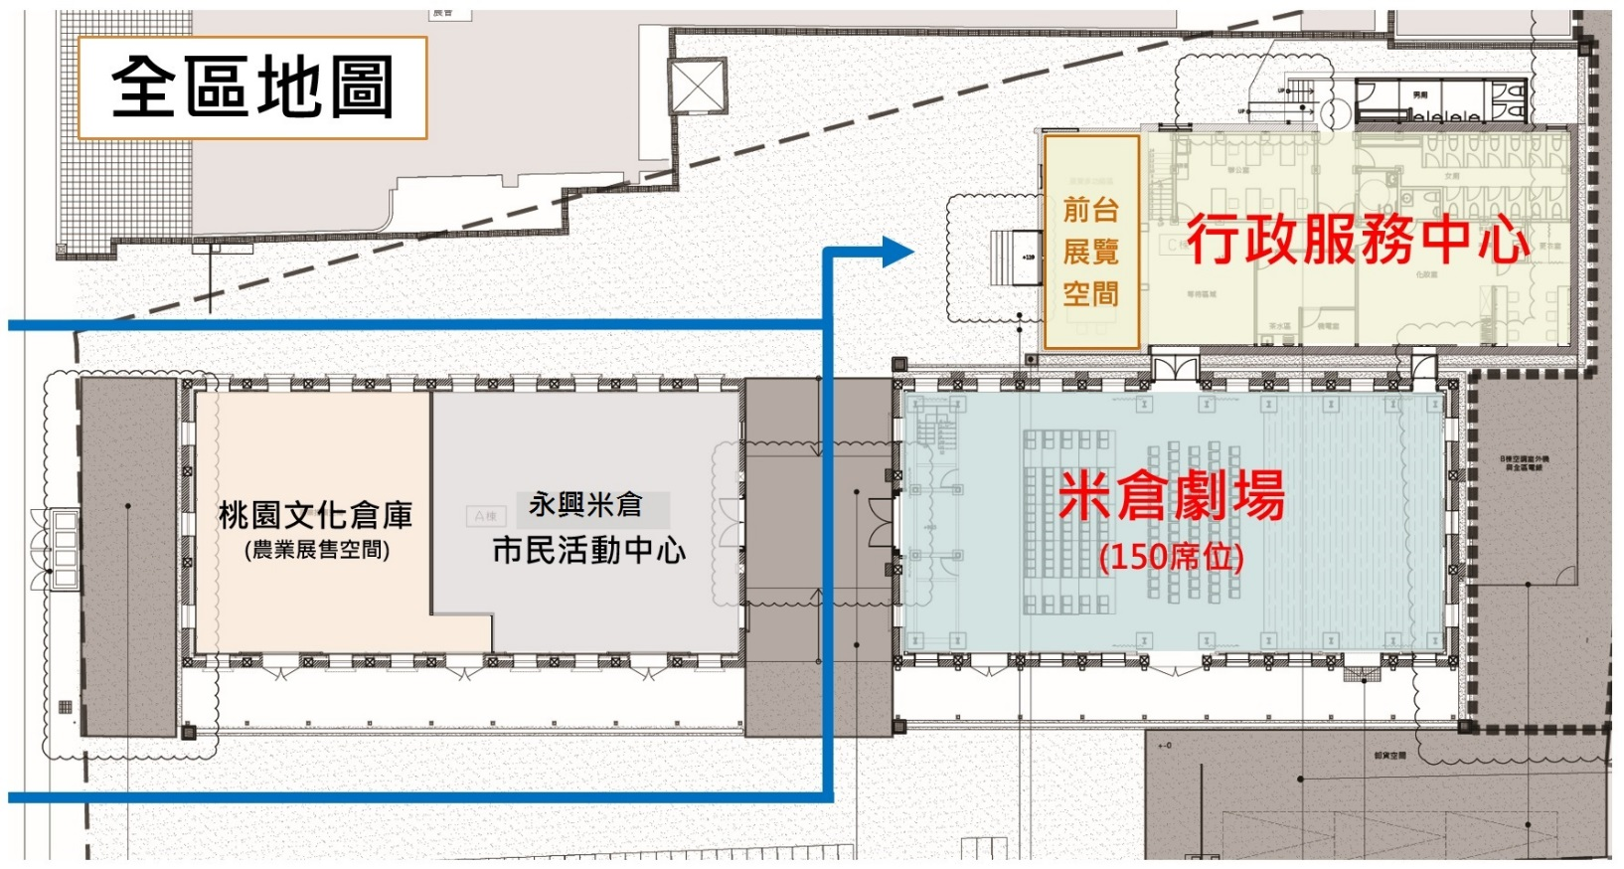
米倉劇場全區地圖
米倉劇場委託專業劇場經理人管理，包括規劃劇場節目、策展等。米倉劇場的定位為桃園中小型的實驗創作基地，並在創作的過程中協助輔導表演團隊，成為一個陪伴桃園表演團隊成長的創作空間。
- 「藝術綠洲創作計畫」與「米倉劇場」
桃園市政府文化局從2018年開始推動「藝術綠洲創作計畫」以徵件方式徵選表演團隊以桃園元素進行創作，並在過程中引入諮詢輔導機制，媒合各類型創作顧問，陪伴表演團隊完成多個桃園限定創作。其中慢島劇團在中壢5號倉庫以滇緬移民背景創作的「雲裡的女人」、鄰人製作的「盲劍客-見與不見之間」皆獲得台新藝術獎提名。
藝術綠洲計畫的演出範圍將以米倉劇場為核心，並擴散到桃園老城區，運用老城區內的相關具歷史脈絡的空間，例如新民老街、桃園大廟景福宮、桃園七七藝文町、劍道故事館、土地公文化館等各種分布於老城區的公私立建物空間進行創作。鼓勵團隊嘗試各種有創意的實驗計畫，也讓觀眾看見各種非制式劇場空間的演出可能。
- 桃園限定版的表演藝術體驗，培養更多藝文人口
米倉劇場鼓勵各種實驗創作，與表演團隊一起創作只有在桃園城市才能欣賞或體驗的限定版節目。一方面透過這樣的特殊藝術體驗，培養更多不同年齡層、族群、性別的觀眾人口，並以售票藝術節的方式培養觀眾購票進場的習慣。

